Esquema de la memòria del projecte.
- Introducció general.
  - Objectiu del projecte.
Creació i desenvolupament d’una aplicació web gestionada per una aplicació mòbil.
  - Descripció de recursos emprats.
Eclipse:
Eclipse és un entorn integrat de desenvolupament de codi obert programada principalment en Java (per tant, multiplataforma), per a desenvolupar projectes en C, C++, COBOL, Python, Perl, PHP, i molts altres, sempre quan s'instal·lin els connectors corresponents per a cada llenguatge de programació. Planificació temporal de les tasques.

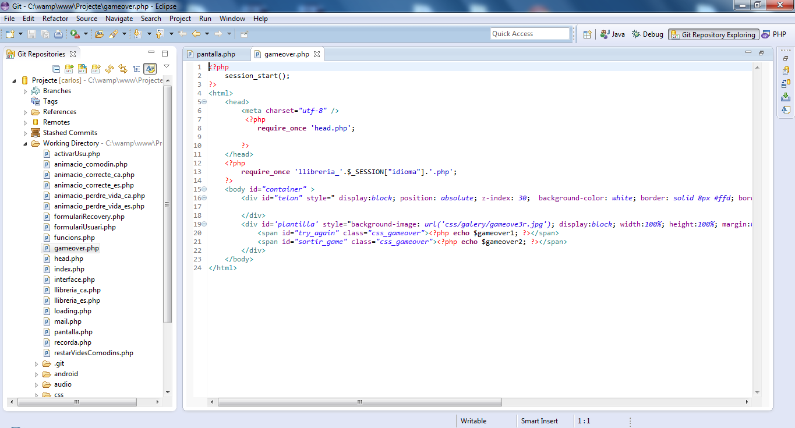
Git:
Git és un programari de control de versions dissenyat per Linus Torvalds, pensant en l'eficiència i la confiabilitat del manteniment de versions d'aplicacions quan aquestes tenen un gran nombre d'arxius de codi font.
Es diu control de versions a la gestió dels diversos canvis que es realitzen sobre els elements d'algun producte o una configuració del mateix. Una versió, revisió o edició d'un producte, és l'estat en el qual es troba aquest producte en un moment donat del seu desenvolupament o modificació.
Encara que un sistema de control de versions pot realitzar-se de forma manual, és molt aconsellable disposar d'eines que facilitin aquesta gestió donant lloc als anomenats sistemes de control de versions o SVC (de l'anglès System Version Control).
Aquests sistemes faciliten l'administració de les diferents versions de cada producte desenvolupat, així com les possibles especialitzacions realitzades (per exemple, per a algun client específic). Exemples d'aquest tipus d'eines són entre uns altres: Git, CVS, Subversion, SourceSafe, ClearCase, Darcs, Bazaar , Plastic SCM, Git, Mercurial, Perforce, etc.
Al principi, Git es va pensar com un motor de baix nivell sobre el qual uns altres poguessin escriure la interfície d'usuari o front-end com Cogito o StGIT. No obstant això, Git s'ha convertit des de llavors en un sistema de control de versions amb funcionalitat plena.
Hi ha alguns projectes de molta rellevància que ja usen Git, en particular, el grup de programació del nucli Linux.
En Git tindrem el directori de treball, la staging area i el directori git (repositori).
- En el directori de treball, tindrem tots els arxius del nostre projecte, inclosos aquells que no ens interessa manar al repositori.
- La staging area és una zona o àrea d'espera, a la qual manarem els arxius que tenim llests per actualitzar en el repositori.
- El directori git és on s'emmagatzemarà el snapshot (imatge actual) dels arxius que estan en la staging àrea.
En Git, els arxius poden trobar-se en els següents estats:
untracked: quan no s'ha afegit a cap repositori.
tracked: el fitxer ha estat afegit a algun repositori.
staged: el fitxer ha estat afegit al repositori, però no ha estat enviat encara amb commit al repositori.
modified: el fitxer ha estat modificat.
unmodified: el fitxer no ha estat modificat.
commited: el fitxer ja ha estat actualitzat en el repositori.
El cicle de vida d'un arxiu en el control de versions serà el següent:
- Al principi qualsevol nou arxiu recentment creat en el nostre directori serà un arxiu untracked, per que no forma part de cap commit (actualització del repositori).
- Quan afegim l'arxiu al projecte, serà un arxiu unmodified (ja que no s'ha realitzat cap canvi sobre ell). Passarà a ser modified quan després d'afegir-ho, hàgim realitzat algun canvi o edició sobre aquest fitxer.
- Perquè aquests canvis passin a formar part del repositori, cal situar-ho en la staging area (llests per ser actualitzats) i llavors l'arxiu estarà staged (llest per ser actualitzat en el repositori).
- Finalment en fer el commit, tots els canvis s'emmagatzemaran en el repositori.
- A partir del commit, tot aquest contingut passarà a ser unmodified i de nou el cicle es repetirà.
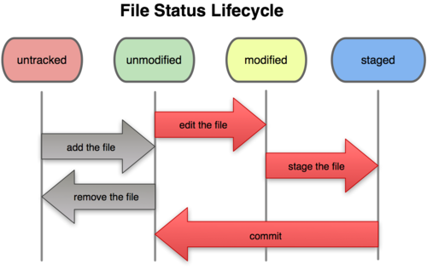

Netbeans:
NetBeans és un entorn de desenvolupament integrat lliure, fet principalment per al llenguatge de programació Java. Existeix a més un nombre important de mòduls per estendre-ho. NetBeans IDE2 és un producte lliure i gratuït sense restriccions d'ús.
NetBeans és un projecte de codi obert de gran èxit amb una gran base d'usuaris, una comunitat en constant creixement, i amb prop de 100 socis a tot el món. Sun MicroSystems va fundar el projecte de codi obert NetBeans al juny de 2000 i continua sent el patrocinador principal dels projectes.
La plataforma NetBeans permet que les aplicacions siguin desenvolupades a partir d'un conjunt de components de programari anomenats mòduls. Un mòdul és un arxiu Java que conté classes de java escrites per interactuar amb les APIs de NetBeans i un arxiu especial (manifest file) que ho identifica com a mòdul. Les aplicacions construïdes a partir de mòduls poden ser esteses agregant-li nous mòduls. A causa que els mòduls poden ser desenvolupats independentment, les aplicacions basades en la plataforma NetBeans poden ser esteses fàcilment per altres desenvolupadors de programari.
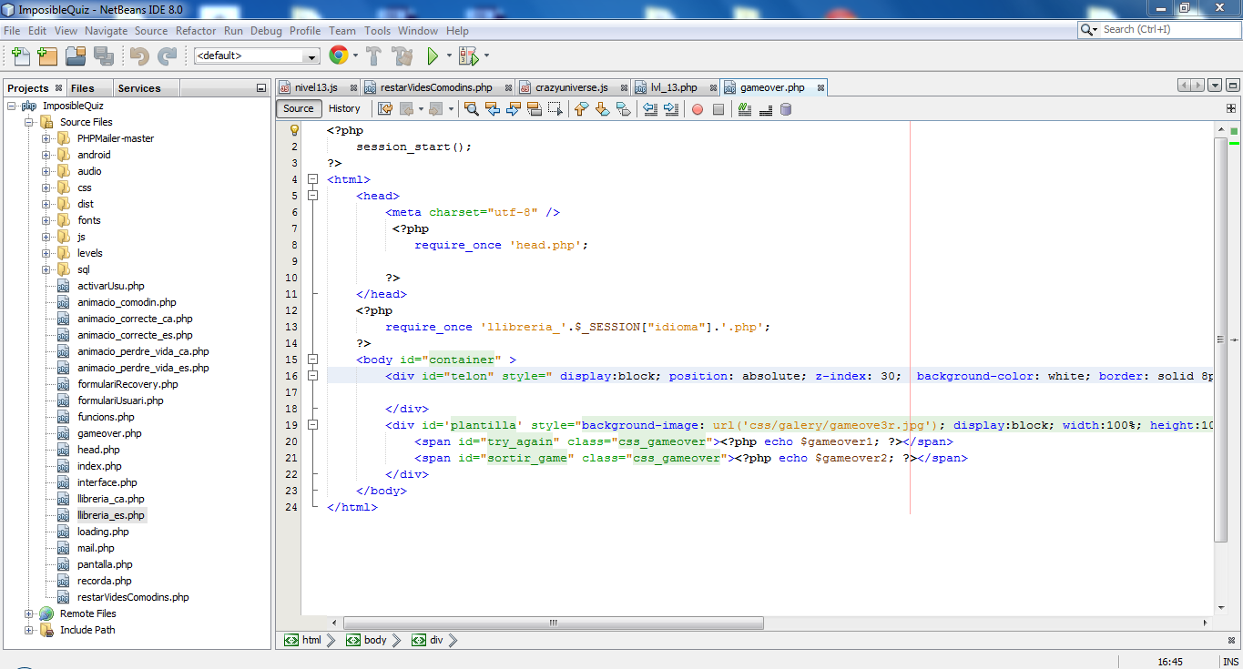

SmartGit:
SmarGit és un software d’origen alemany desenvolupat en Java que facilita l'accés als repositoris GIT/SVN de forma visual, sense línies de comandes. Tenen una versió Community gratuïta i funciona en diversos entorns operatius (Windows, MacOs, Linux/Unix).
SmartGit és un entorn fàcil i intuïtiu per treballar amb git però no conten software Git pròpiament dit, per al qual s’ha d’instal·lar primer aquest.

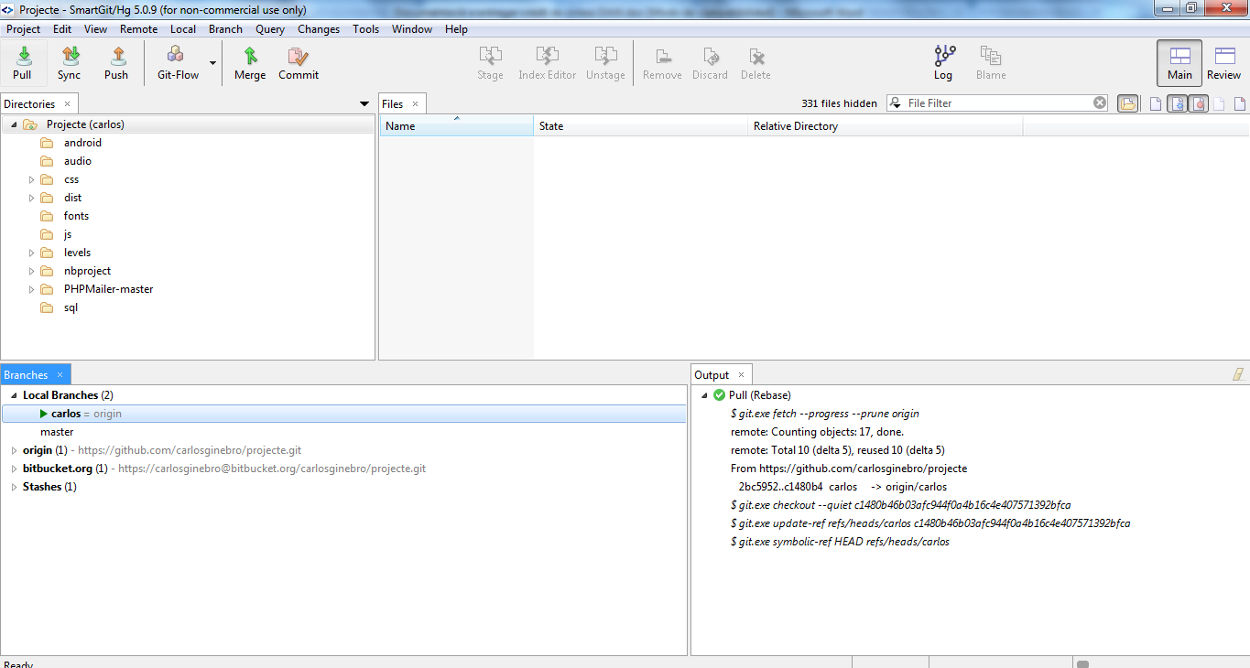

Photoshop:
Photoshop és un editor de gràfics desenvolupat i publicat per Adobe Systems. És l'actual líder de mercat per a mapes de bits comercials i manipulació d'imatges. Juntament amb l'Adobe Acrobat, és un dels programes més coneguts d'Adobe Systems. És considerat l'estàndard industrial en moltes feines relacionades amb l'ús d'elements visuals. El programa es troba disponible per a Mac OS, Mac OS X i Microsoft Windows; les versions superiors al Photoshop 9.0 també es poden fer servir amb altres sistemes operatius de Linux fent servir programari tal com CrossOver Office.
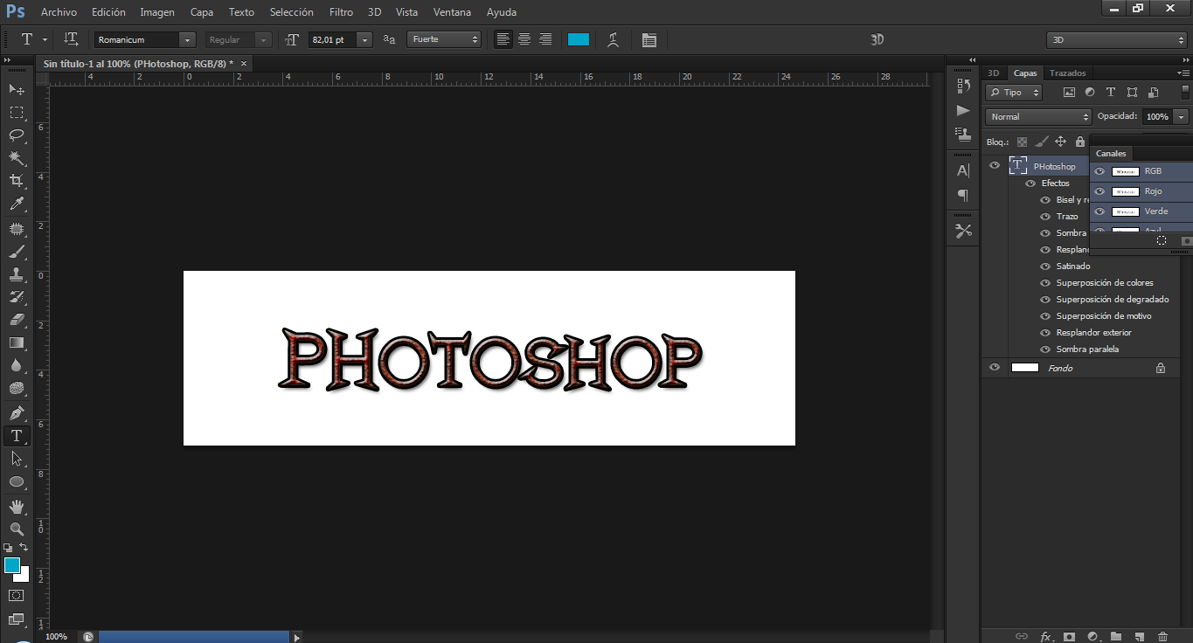
Wamp:
WAMP és acrònim usat per descriure un sistema d'infraestructura d'internet que usa les següents eines:
Windows, com a sistema operatiu;
Apche, com a Servidor web;
MySQL, com a gestor de bases de dades;
PHP (generalment), Perl, o Pyton, com a llenguatge de programació.
L'ús d'un WAMP permet servir pàgines html a internet, a més de poder gestionar dades en elles, al mateix temps un WAMP, proporciona llenguatges de programació per desenvolupar aplicacions web.
QUE ÉS WAMP SERVER?
WampServer és un entorn de desenvolupament web per Windows amb el qual es pot crear aplicacions web amb Apatxe, PHP i bases de dades MySQL database. També inclou PHPMyAdmin i SQLiteManager per manejar les teves bases de dades en un plis plas.
CARACTERÍSTIQUES
Proveeix als desenvolupadors amb els quatre elements necessaris per a un servidor web: un Sistema Operatiu (Window), un manejador de base de dades (MySQL), un programari per a servidor web (Apatxe) i un programari de programació script Web (PHP (generalment), Python o PERL), devent el seu nom a aquestes eines. El millor de tot és que WAMPServer és completament gratuït. WAMP inclou, a més de les últimes versions d'Apatxe, PHP I MySQL, versions anteriors de les mateixes, per al cas que es vulgui testejar en un entorn de desenvolupament particular.
UTILITAT
L'ús de WAMP permet servir pàgines HTML a internet, a més de poder gestionar dades en elles, al mateix temps WAMP, proporciona llenguatges de programació per desenvolupar aplicacions Web.
REQUERIMENTS DE WAMP SERVER AMB PHP
Servidor web amb suport a PHP i base de dades (MySQL o PostgreSQL) GNULinux: LAMPserver, Apatxe + PHP 5 + MySQL . Windows: WAMPserver: XAMPP o WOS

Del costat del servidor:
- Apatxe (servidor d'aplicacions)
- PHP (llenguatge de programació web) *WAMP *SERVER
- MySql (Base de dades)
Del Costat del client:
- Navegador d'internet

FUNCIONALITATS DE WAMPSERVER
WampServer té funcionalitats que ho fan molt complet i fàcil d'usar.
Amb un clic esquerre sobre la icona de Wampserver, serà capaç de:
- Gestionar els seus serveis d'Apatxe i MySQL
- canviar a manera en línia / fora de línia (accessible a tots, estar limitat a localhost)
- Instal·lar i canviar la versió d'Apatxe, MySQL i PHP
- Administrar la configuració dels servidors
- Accedir als registres
- L'accés als arxius de configuración
- Crear àlies i molt més ..
Amb un clic dret:
- WampServer canviar l'idioma de menú
- Accedir a la pàgina principal

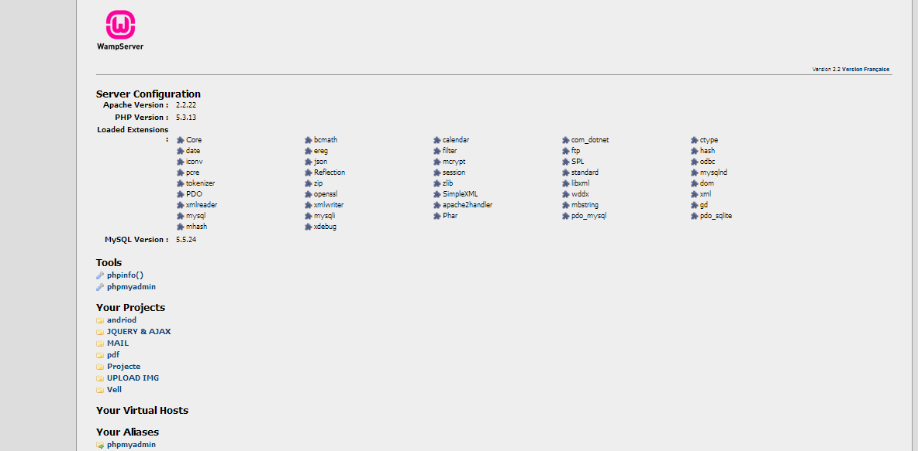

- Descripció del projecte.
  - Introducció.
  - Descripció tècnica del procés.
    - Disseny:
      - Estructura del programa/lloc web:
        - Menús/Enllaços.
        - Pantalles
        - Facilitat / intuitivitat de l’estructura.
      - Aspecte visual.
        - Estil de colors coherent amb la temàtica del programa/lloc web.
    - Codificació:
      - Explicació detallada de mòduls importants del projecte.
      - Pseudocodi de parts de funcions importants.
    - Proves fetes sobre l’aplicació final.
- Manual d’usuari.
- Llistat del codi font del projecte.
- Possibles extensions del projecte.
- Bibliografia, Webgrafia i altres fonts d’informació.
- Conclusions finals.

